职业克制关系 什么职业最强
混沌起源职业克制关系：
游戏中确实有对应的职业，有强势职业和弱势职业，这里比较强势的就是射手职业，射手职业可以跨几十万战力，直接吊打战士职业，这种效果就是非常不错的。职业是版本的强势程度，有的职业就是天生有优势，版本不错，输出伤害高，所以版本的调整还是有很大的差距。
职业的克制：
射手克制战士，射手版本比较强势，技能加成高，天赋比较好，输出伤害自然是很高的，这种职业就是可以直接碾压剑士，直接用战力压制，直接用技能压制，让剑士打不赢你。
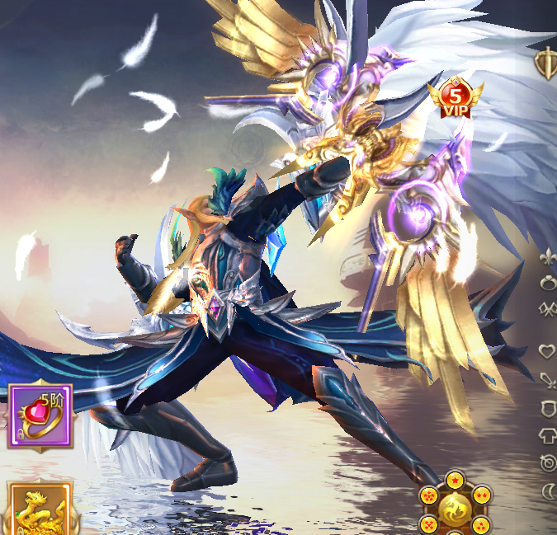

战士克制法师，法师职业就是有很强的技能输出，但是法师靠操作的，近战就不好打，不好连招，这个就是法师的缺点，远程可以持续的消耗。
法师克制射手，这种职业就是互克的关系，没有很明确的克制，不过两个职业都是高额的aoe输出，就看技能的释放时机。
罗刹克制法师、射手，近战的刺客职业，可以隐身可以突进，可以用一套技能把对射手和法师秒杀，这个职业版本还不错，输出伤害确实高。

职业介绍：
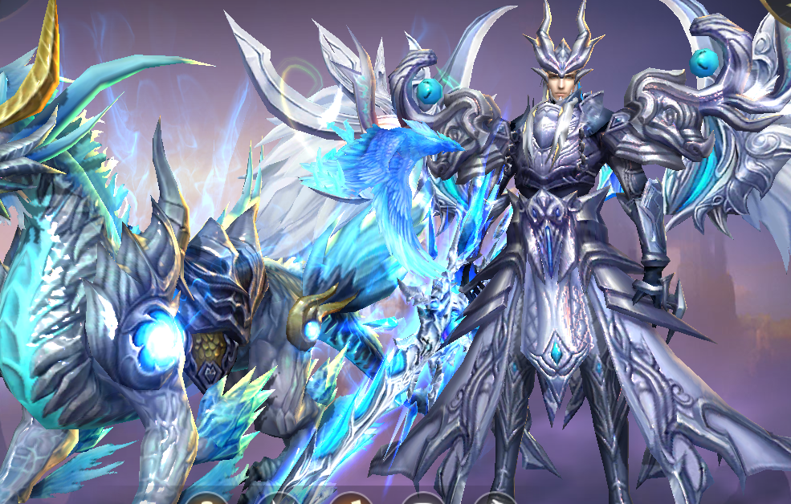
近战职业中罗刹是最厉害的，这个职业就是近身作战的刺客，有着很强的技能爆发，有着瞬间的高爆发伤害，强大的单体技能输出，持续的作战爆发是很强势的。高输出职业是很容易克制远程职业的，这种职业就是有天然的优势，加上灵活的走位，可以很好打赢其他的职业。
射手，版本是比较强势的，而且都是持续的技能输出，各种不同的技能输出，远程的消耗技能，各种不同远程AOE输出，可以进行消耗，也可以进行持续输出。远程的控制能力，远程的技能轰炸，可以很好的打赢对手，有持续的作战能力。
最后，小编最推荐pk最强的职业就是射手，射手的作战能力强势，版本是比较强势的，有很强的pk能力。刷图职业比较强势的就是剑士和法师，有远程的作战能力，可以远距离的持续输出，这种技能效果是很不错的，各种不同的爆发技能，算是很强势的职业。

